Подведены итоги
муниципального конкурса социальной рекламы
«Мой выбор!»
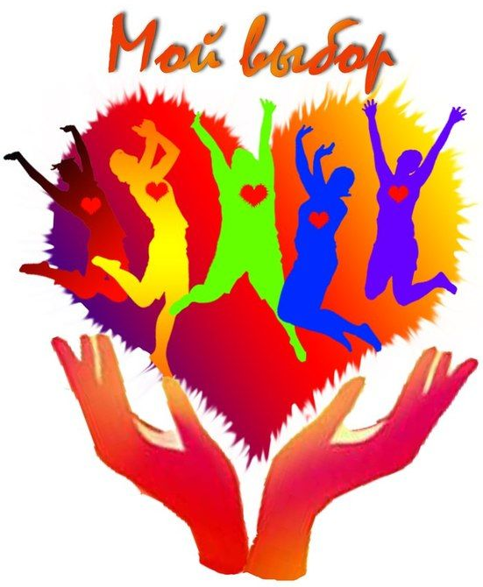
На территории Белоярского района завершился муниципальный конкурс социальной рекламы (видеороликов) «Мой выбор!» среди обучающихся 8-11 классов общеобразовательных учреждений.
Цель проведения Конкурса – привлечение внимания к социально значимым темам общественной жизни, создание социальной рекламы, утверждающей общечеловеческие ценности, направленной на укрепление общественной этики и морали, воспитание подрастающего поколения.
В конкурсе приняли участие 8 несовершеннолетних, которыми были представлены работы в виде презентаций и видеороликов по номинациям: «Стратегия жизни», «Здоровое поколение-здоровая нация», «Я и Закон».
Победителями Конкурса в номинации «Стратегия жизни» стали: Плотникова Анастасия Владимировна - СОШ п. Сорум, Иванцова Ника Евгеньевна - СОШ п. Лыхма, Шелудков Владислав Николаевич – СОШ п. Верхнеказымский.
Победителями Конкурса в номинации «Здоровое поколение-здоровая нация» стали: Менчик Вера Евгеньевна - СОШ п. Сорум, Зуйкова Анна Андреевна - СОШ п. Сосновка.
Победителями Конкурса в номинации «Я и Закон» стала Анадеева Татьяна Олеговна - СОШ с. Полноват.
А также, в конкурсе приняли участие: Иордонян Кристина Оганессовна – СОШ №3 г. Белоярский и Аимбетова Юлия Родионовна - СОШ п. Сосновка.
К оценке конкурсных работ были привлечены руководители органов и учреждений системы профилактики безнадзорности и правонарушений несовершеннолетних Белоярского района.
Конкурс способствовал развитию творческих способностей подростков, воспитанию нравственных качеств и законопослушного поведения несовершеннолетних, формированию у них негативного отношения к наркомании, алкоголизму, табакокурению.
Главными критериями отбора победителей конкурса были оригинальность замысла работы и качество ее воплощения, творческие идеи и самостоятельность выполнения работ, поддержка и участие родителей в подготовке видео материалов.
Все участники конкурса получат ценные призы и подарки, грамоты и благодарственные письма, подписанные председателем комиссии по делам несовершеннолетних и защите их прав Белоярского района Натальей Владимировной Сокол.

Комиссия по делам несовершеннолетних и защите их прав
Белоярского района.

